斩上亿流量 携手杨洋破局海外品牌“水土不服”
广 告 主：博格纳
所属行业：服饰
执行时间：2022.09.12-10.11
参选类别：明星/达人营销类
营销背景
海外品牌本土化营销挑战？看博格纳90周年如何破局
2022年，博格纳迎来创立90周年，作为海外奢侈运动品牌，面临着在本土市场的多种“水土不服”，现有客群的认知度亟待提升，新一代潜力消费者的培养亟待开始。如何借助90周年这一大事件，让品牌声量红线上涨，并联合偶像杨洋力量，斩获一批全新潜力消费群，成了品牌迫在眉睫的重要挑战。
营销目标
- 品牌教育，抓牢、培养品牌下一代潜力消费群
- 引爆90周年声量，提升品牌影响力
策略与创意
策略：
将品牌代言人杨洋塑造为90周年探索官，带领年轻粉丝，感受品牌90年传奇之旅。
创意：
- 90周年探索官杨洋——让杨洋化身品牌90周年传奇的探索官，而粉丝成为一众探索助理，拉近偶像粉丝联系用人设抓牢粉丝苏点，邀其自发为品牌发声，提升社交平台品牌影响力。
- 6大MISSION寻找新朋友——用6大MISSION实现品牌教育，从杨洋视角解读品牌魅力，提升年轻粉丝群体对品牌的认知与喜好，发展新朋友，逐步将他们培养成为品牌的下一代潜力消费群。
执行过程/媒体表现
一、3.5亿+曝光，与偶像共赴探索之旅，暴风吸粉！
品牌全方位打造杨洋探索官人设，粉丝跟随偶像脚步开启探寻之旅，吸引其自发为品牌发声。用艺人新物料瞬间引爆官博阵地声量，告知粉丝探索官重磅登场，随后发布探索日历，邀请粉丝参与活动一同探索，与偶像携手寻找线索，拉开品牌90周年之旅，拉近偶像与粉丝间的联系，大批粉丝涌入品牌官博及话题页，引发大量关注，相关话题共斩获3.5亿+曝光！
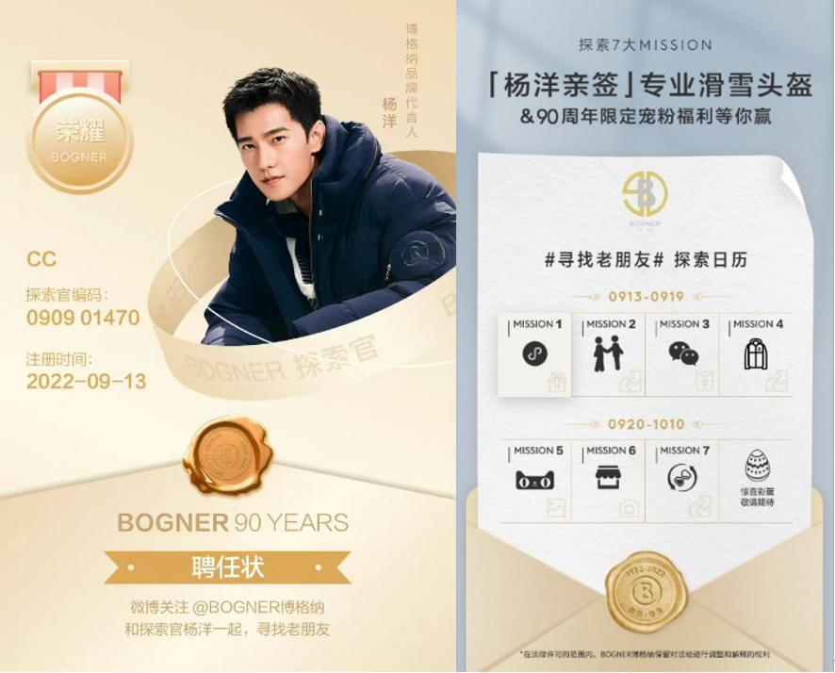
二、引爆157w+互动量，90载传奇焕新演绎
以多元化的偶像互动内容，吸引粉丝了解品牌故事。首先，发布博格纳90年经典款海报，邀请粉丝二创，为杨洋“穿上”品牌经典造型，让粉丝在创作过程中潜移默化了解品牌经典魅力与时尚力。接下来，结合品牌里程碑瞬间，让粉丝与杨洋一起探索品牌旧时光，粉丝在安利偶像的同时，感受品牌90年历久弥新的深刻魅力与品牌精神，逐步将粉丝培养成为品牌的下一代潜力消费群。品牌洞察粉丝苏点，以丰富活动有效提高参与度，促使官博互动量直冲157w+！
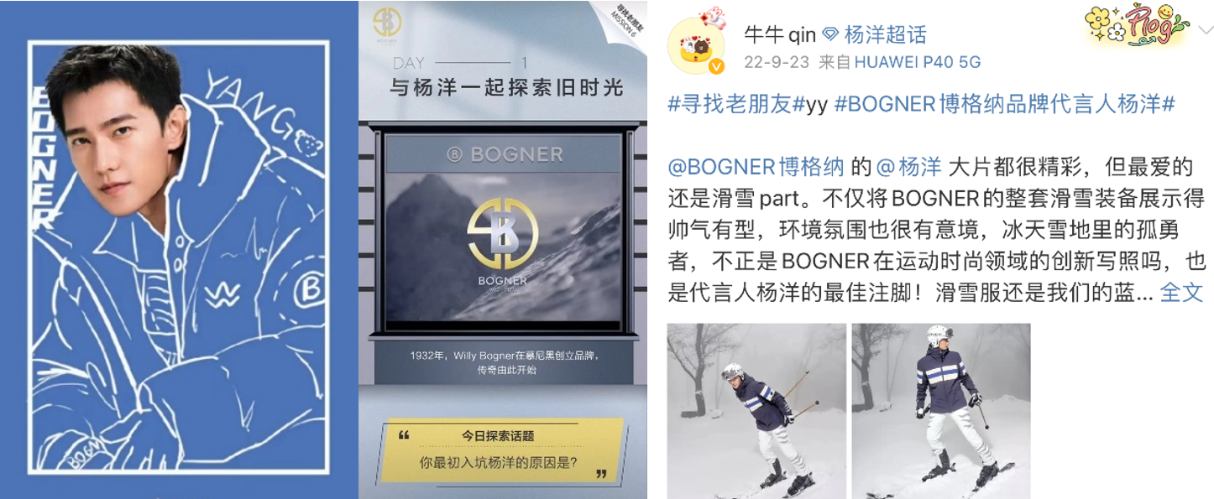
三、多重福利全域导流，品牌流量飙升！
以偶像限定周边、福利为抓手，牵动粉丝前往品牌微信公众号、小程序，天猫旗舰店及线下门店等阵地。其一，发布限定壁纸及偶像虚拟红包封面，引导粉丝前往品牌微信公众号、天猫旗舰店，通过探索解谜领取专属福利，促使博格纳微信公众号粉丝、旗舰店入会人数暴涨；其二，小程序上线问答互动，让粉丝通过答题探索品牌，赢取代言人亲签、产品等限量大礼，访问量居高不下；其三，指定门店内含隐藏线索，以代言人限定拼图、明信片等周边为福利引导粉丝线下打卡探寻，门店客流量同比激增！
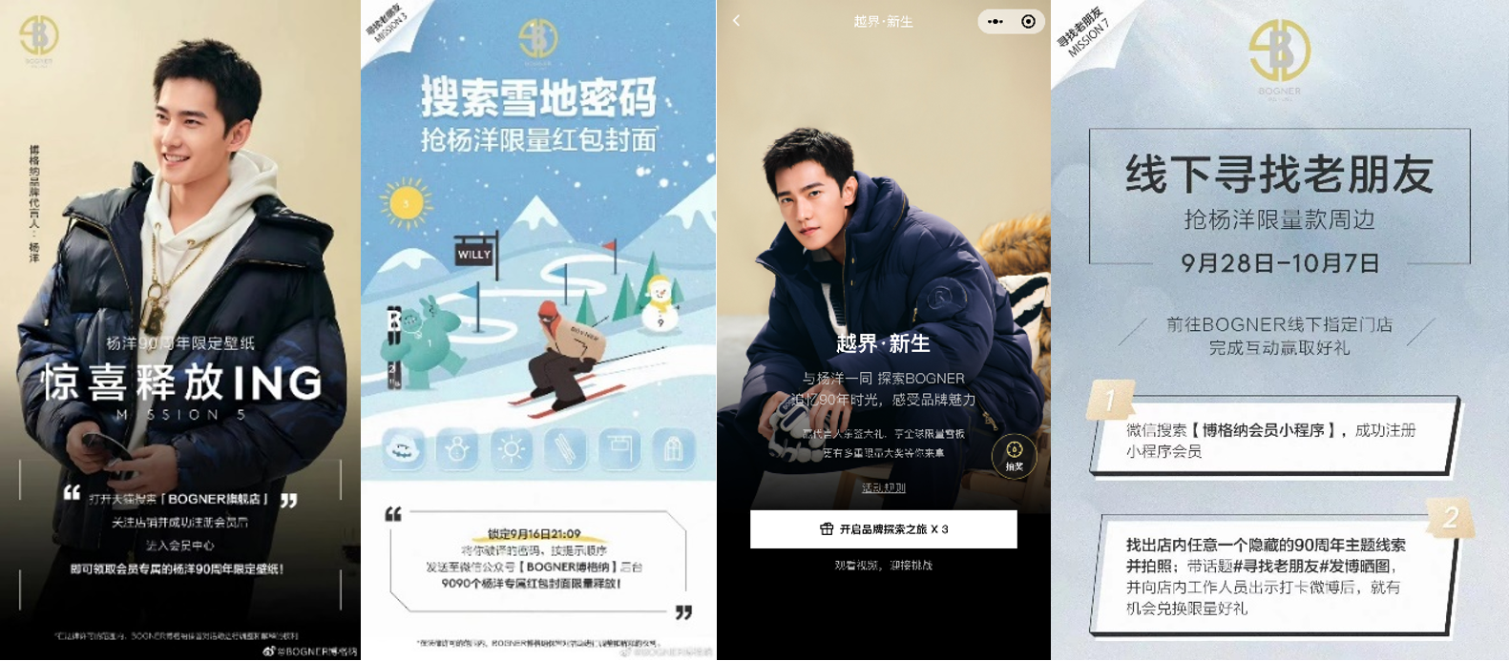
营销效果与市场反馈
营销效果：
- 3.5亿+话题阅读量——#BOGNER博格纳品牌代言人杨#与#寻找老朋友#双话题阅读总量达3.5亿+，微博话题总讨论量395w+；
- 157万+官博互动量——大量新粉涌入，活动期间官博互动量高达157w+。

市场反馈：
- 品牌故事深植粉丝心智，成功抓牢下一代潜力消费群——“博格纳yyds，探寻时尚，不拘风格，展现风采，随性潇洒”“致敬90年间的品牌历史上的传奇人物和精彩瞬间”；
- 90周年生日广为人知，品牌及产品美誉度爆表—— “和代言人杨洋一起祝博格纳90周年快乐”、 “祝博格纳90周年生日快乐!”、“感谢博格纳”。
（以下为部分粉丝反馈，截取自粉丝微博）
